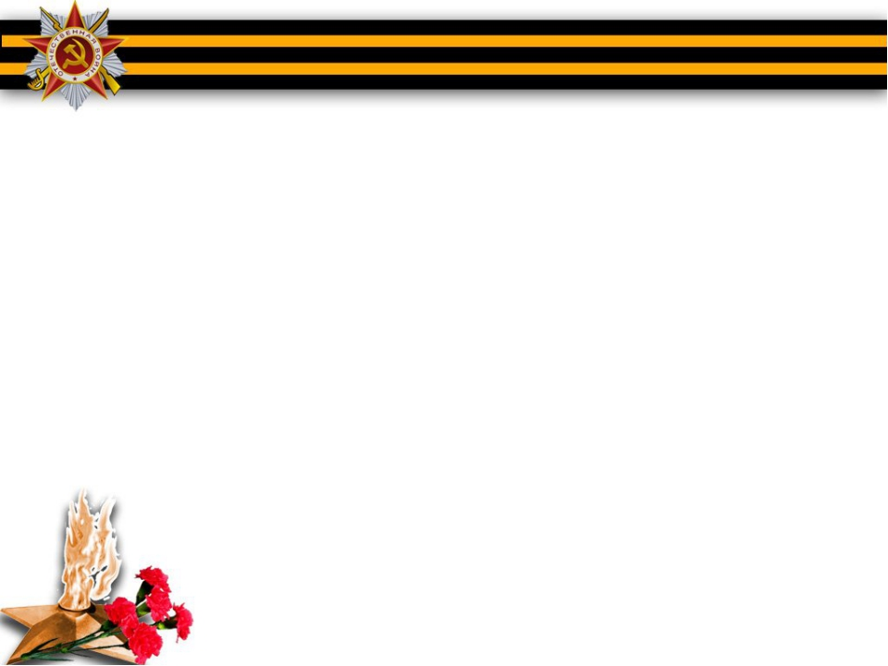
Конспект занятия
(непрерывной образовательной деятельности)
художественное конструирование
Тема: «Праздничный парад».
Возрастная группа: подготовительная к школе
Цель: создание коллективной композиции к предстоящей годовщине Победы
Задачи:
Образовательные:
- обогащать представления детей о праздновании в нашей стране Дня Победы;
- продолжать учить создавать коллективные композиции;
- закрепить навыки конструирования с бросовым материалом (коробки), дополнять деталями, создавая сюжетную композицию.
Развивающие:
- развивать любознательность, стремление узнать больше нового, полезного, интересного об истории нашей страны;
- развивать историческую память.
Воспитательные:
- воспитывать у детей патриотические чувства, гордость за Родину, уважение к участникам Великой Отечественной войны;
- умение работать в коллективе и договариваться между собой.

Оборудование раздаточное: клей ПВА, кисточки, подставки для кисточки, салфетки, фломастеры.

Ход занятия:
1 часть: Вводная (информационно-познавательная)
Вопросы:
-Ребята, какой праздник будет отмечать наша страна 9 Мая?
- Как отмечается День Победы?
Воспитатель обобщает ответы детей.
- О войне мы знаем по книгам, фильмам, воспоминаниям ветеранов войны. Много лет назад Германия нарушила мирный договор и начала войну с Советским Союзом, так раньше называлась наша Родина. Люди мужественно сражались с врагом, весь народ от мала до велика встал на защиту своей Родины. Почти четыре года шла война. 9 мая 1945 года наступила долгожданная Победа. Каждый год 9 мая по всей стране народ празднует Победу, взрослые и дети поздравляют ветеранов, ветераны вспоминают военные годы. Во всех городах-героях нашей большой страны проходят парады, праздничные гулянья.
Воспитатель читает стихотворение Е. Карасева «Город-герой». Рассматривание иллюстраций, фотографий, репродукции картины.
и предлагает детям изготовить композицию праздничного парада на Красной площади.
Динамическая пауза.
2 часть: показ способов действий, совместная работа детей и воспитателя
Воспитатель предлагает разделиться на 3 подгруппы и изготовить: танки; военные грузовики; Спасскую башню, Кремлевскую стену и салют.

1 подгруппа.
Танк Т-34
Материалы: корпус - 3 спичечных коробка, крышка от пластиковой бутылки, зеленые полоски бумаги для оклеивания коробков; дуло — полоска цветной бумаги 5x10 см; гусеницы — полоска черной бумаги 2x12 см; колеса — полоска черной бумаги 2x10 см.
Этапы работы:
- Оклеить спичечные коробки (см. занятые 1-й недели ноября по художественному ручному труду «Мебель для кукольного уголка»).
- Собрать и склеить макет танка (снизу склеить по длине 2 коробка, сверху приклеить 1 коробок).
- Дуло - скрутить из полоски цветной бумаги трубочку.
- Педагог шилом протыкает дырочку в коробке, помогает ребенку вставить дуло.
- Гусеницы — полоску черной бумаги сложить гармошкой, слегка растянуть, приклеить.
- Колеса - сложить черную бумагу гармошкой и вырезать круги, приклеить.

2 подгруппа
Военный грузовик с открытым кузовом
Материалы: 5 спичечных коробков, шаблоны для оклеивания коробков зеленого цвета, цветная бумага.
Этапы работы:
- Оклеить спичечные коробки.
- Капот и кузов - склеить 3 спичечных коробка по длине.
- Кабина - поверх 1 коробка приклеить коробок по высоте.
- Окно - вырезать из желтой бумаги прямоугольник 3x4 см, приклеить на кабину грузовика.
- Колеса - вырезать из черной бумаги 2 круга диаметром 2 см, приклеить.
- Фломастером нарисовать мелкие детали (бампер, фары, фаркоп, антенну, дверные ручки и т.п.).

3 подгруппа
Кремлевская стена, Спасская башня, салют
Материалы: лист тонированного в темно-синий цвет ватмана произвольного размера с нарисованным эскизом Кремлевской стены и Спасской башни (ворота, бойницы, часы-куранты), красная бумага.
Этапы работы:
- Нарвать красную бумагу на мелкие кусочки.
- В зависимости от темпа выполнения работы постепенно нанести клей на небольшой участок.
- Приклеить кусочки бумаги, заполняя все промежутки.
- В конце работы фасад здания дополнить мелкими деталями (часы, ворота, бойницы).
По ходу выполнения работы воспитатель уточняет, каким цветом дети будут заполнять ворота, бойницы и циферблат часов.
Салют
Материалы: разноцветные нитки или ленточки, длиной 7-10 см.
Этапы работы:
- собрать 5-6 нитей одного цвета или разных цветов вместе
- сложить пополам
- место сгиба перевязать дополнительной ниткой.

3 часть: заключительная- сборка композиции, рефлексия.
На лист ватмана приклеиваются заготовки: боевые машины (танки, грузовики), на небо - салют. Из журналов вырезаются и приклеиваются марширующие по Красной площади солдаты.
Дети делятся впечатлениями о получившейся работе.
В конце занятия дети читают стихотворения о Победе.

Воспитатель Гостева Н.В.,
МАДОУ- детский сад № 50

